PetCare



Manual Tecnico
Integrantes:
Xiomara Yulieth Hernandez tellez

CENTRO DE ELECTRICIDAD, ELECTRÓNICA Y TELECOMUNICACIONES
Regional Distrito Capital
SERVICIO NACIONAL DE APRENDIZAJE
Bogotá D.C. Marzo 2026

Manual Técnico - PetCare

1. Introducción
PetCare es una plataforma integral para la gestión de servicios veterinarios, diseñada para conectar a dueños de mascotas con clínicas veterinarias. Este documento detalla la arquitectura, el modelo de datos y las especificaciones técnicas del sistema.

2. Arquitectura del Sistema
El sistema sigue una arquitectura de Client-Server dividida en dos capas principales:
Frontend (Cliente)
- Tecnología: React.js con Vite.
- Lenguaje: JavaScript (JSX).
- Estilos: CSS modular y librerías de componentes.
- Responsabilidad: Interfaz de usuario, gestión de estado local y comunicación con la API REST.
Backend (Servidor)
- Tecnología: Spring Boot (Java).
- Persistencia: Spring Data JPA.
- Seguridad: Spring Security con JWT (JSON Web Tokens).
- Responsabilidad: Lógica de negocio, autenticación, gestión de base de datos y exposición de endpoints REST.

Base de Datos
- Motor: MySQL 8.0+.
- Estructura: Relacional (RDBMS).

3. Modelo de Datos (Diagrama Entidad-Relación)
La base de datos petcare_db consta de las siguientes entidades principales:

- Users / Authority: Gestión de credenciales y roles (Admin, Vet, Customer).
- Customers: Perfiles de dueños de mascotas.
- Veterinary_Clinic: Perfiles de clínicas, incluyendo NIT y datos de contacto.
- Pets: Información de las mascotas, vinculadas a una raza (`Race`) y un cliente.
- Services: Catálogo de servicios ofrecidos.
- Appointments: Citas que vinculan a un cliente, una mascota, una clínica y un servicio.
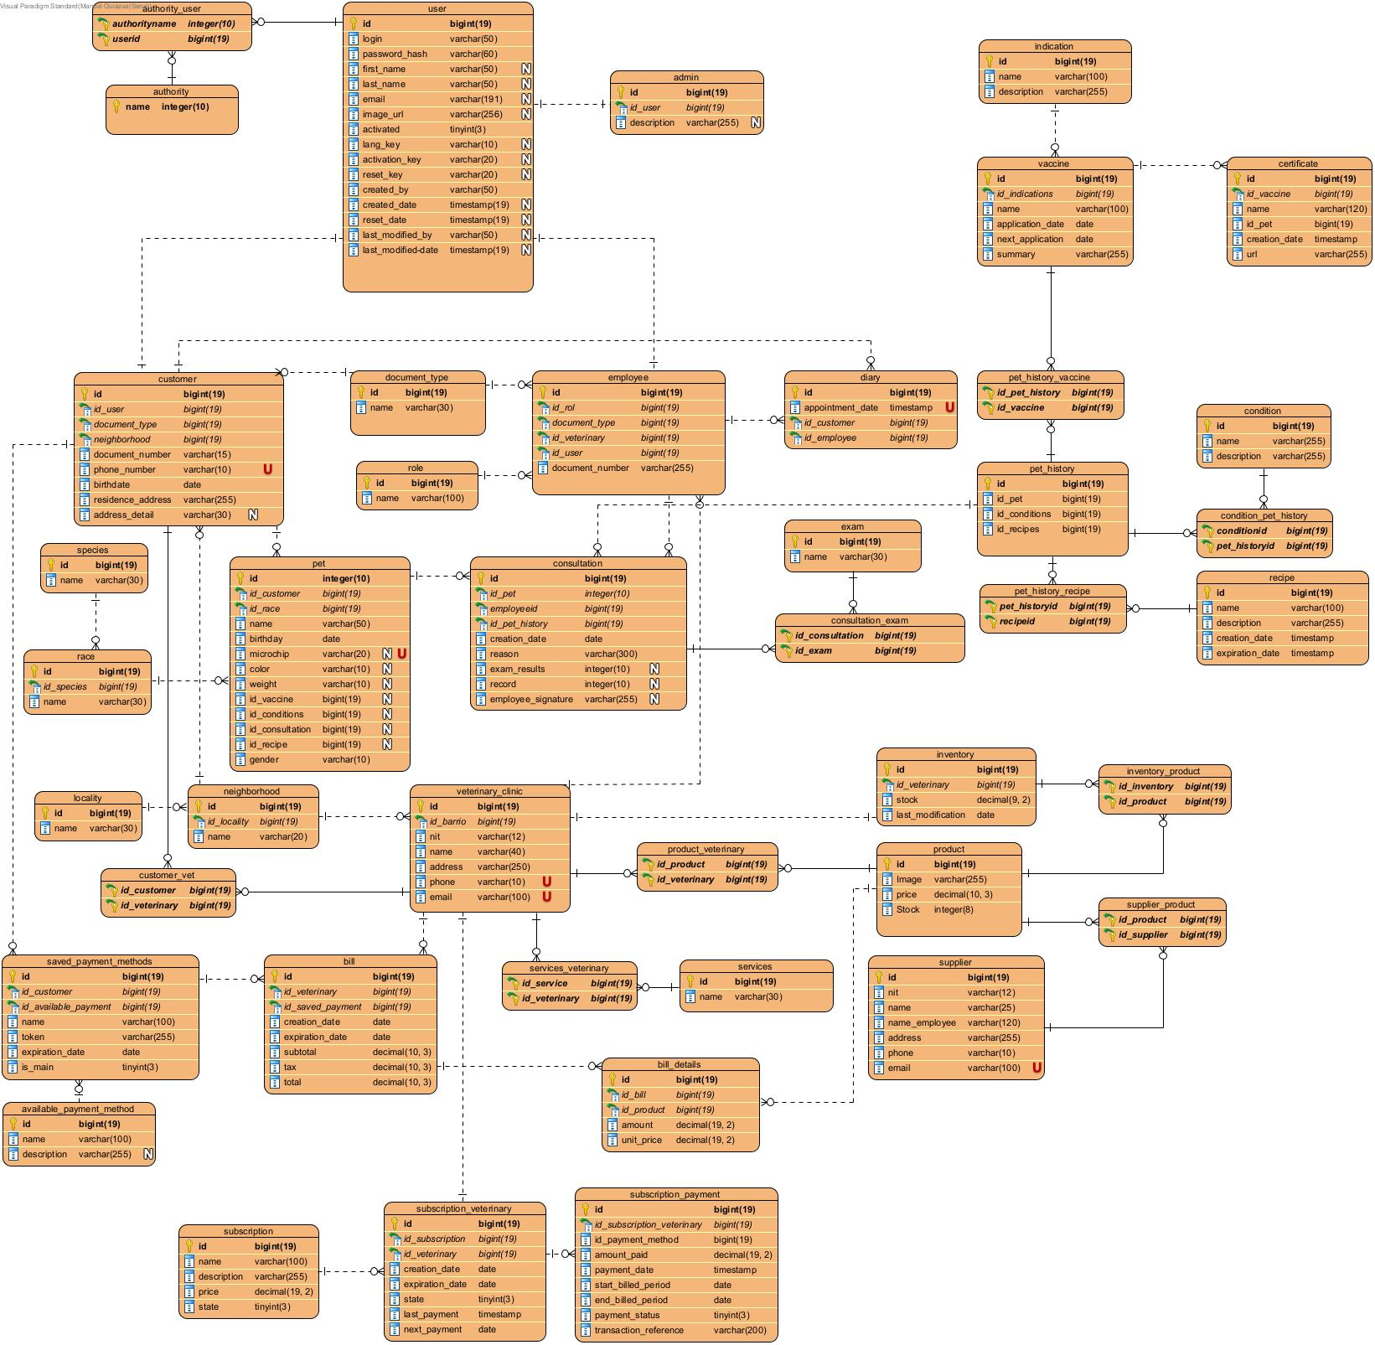

API Endpoints (Resumen)
A continuación, se describen los controladores principales y sus funcionalidades:

AuthController
- POST /api/auth/login: Autenticación de usuarios y generación de token JWT.
AppointmentController
- GET /api/appointments: Listar citas según el rol.
- POST /api/appointments: Agendar una nueva cita.
- PUT /api/appointments/{id}: Actualizar estado de la cita (Confirmada, Cancelada).

PetController
- GET /api/pets/customer/{id}: Obtener mascotas de un cliente específico.
- POST /api/pets: Registrar una nueva mascota.

ClinicController
- GET /api/clinics: Listar todas las clínicas aprobadas.
- GET /api/clinics/{id}/services: Listar servicios ofrecidos por una clínica.

Requerimientos Técnicos
- Lenguajes: Java 17+, JavaScript (ES6+).
- Herramientas: Maven (Backend), npm/yarn (Frontend).
- Servidor Web: Tomcat (embebido en Spring Boot).

